PRINCIPIO
Il dispositivo Panbio™ COVI D-19 lgG/lgM Rapid Test Device (Fingerstick Whole
Blood/Venous Whole Blood/Serum/Plasma) è un test immunocromatografico per la ricerca qualitativa degli anticorpi lgG e lgM contro SARS-CoV-2. .

Il test contiene una striscia di membrana e un involucro di plastica. Il dispositivo di test mostra le lettere C, G e M sul lato destro della finestra di lettura e la lettera S sopra il Pozzetto del campione del dispositivo dove, rispettivamente,
C sta per linea di Controllo,
G per linea del Test lgG,
M per linea del Test lgM
S per Pozzetto del campione.
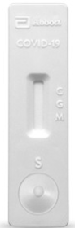

Per utilizzare il test, prima deve essere applicato il sangue intero nel pozzetto del campione (S) e poi devono essere aggiunte due gocce di tampone.
La miscela di campione e tampone migra lungo la striscia di membrana fino alla finestra di lettura.

Gli anticorpi anti­lgG umane e gli anticorpi anti-lgM umane sono immobilizzati separatamente nella zona G e nella zona M sulla membrana di nitrocellulosa all'interno della finestra di lettura e un anticorpo anti-coniglio di capra è immobilizzato nella zona C.

Se il campione è positivo agli anticorpi lgG anti SARS-CoV-2, la linea G diventerà visibile.
Se il campione è positivo agli anticorpi lgM anti SARS-CoV-2 lgM, la linea M diventerà visibile.
Se il campione è negativo agli anticorpi SARS-CoV-2, diventerà visibile solo la linea C.
La linea di controllo (C) deve essere sempre visibile se il test è stato eseguito correttamente.
La linea di controllo visibile indica che il risultato è valido.
Se la linea di controllo non appare il risultato del test non è valido.
Quando la linea di controllo, la linea di test IgG e/o la linea di test IgM sono visibili si ha un risultato positvo.
Quando è visibilie solo la linea di controllo il risultato è negativo.

- Il Kit deve essere conservato a 2-30°C (è consentita la conservazione in frigorifero) Non utilizzare oltre la data di scadenza.
- Utilizzare il dispositivo a temperatura ambiente di 15-30 gradi.
- Eseguire il test il più presto possibile dopo aver rimosso il dispositivo dalla sua busta di allumnio (entro un’ora)
- Non toccare il pozzetto del campione o la finestra di lettura del dispositivo con il dito poichè ciò può causare risultati errati.

AVVERTENZE:
- indossare i DPI (guanti, camici, protezioni per gli occhi.) quando si manipolanoo i campioni o kit per le analisi.
- Decontaminare e smaltire tutti i campioni e i kit di reazione in un contenitore per rischio biologico.

RACCOLTA DEL CAMPIONE DI SANGUE INTERO DA DIGITOPUNTURA:
- Pulire il polpastrello (3°-4° dito) con un tampone imbevuto di alcool. Lasciare asciugare.

- Forare il lato del dito con una lancetta.
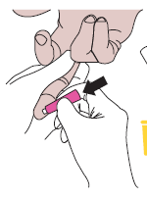
- Eliminare la prima goccia di sangue con una garza asciutta.
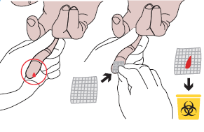
- Spremere la parte centrale del contagocce e portare l’estremità aperta a contatto con il sangue. Rilasciare lentamente la pressione per aspirare il sangue nel contagocce fino a quando il sangue risale fino alla linea nera (20 microL)
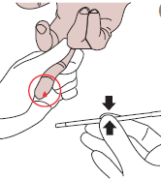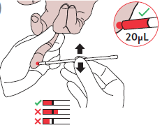
- Il sangue intero raccolto deve essere analizzato immediatamente o non più di 2 minuti dopo il prelievo.

PROCEDURA DEL TEST:

- Rimuovere il dispositivo dall’involucro e utilizzarlo entro un’ora.
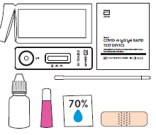
- Collocare il dispositivo su una superficie piana. Scrivere l’identificativo del campione sul dispositivo.

- Aggiungere il campione di sangue e il buffer nel pozzetto del campione (S) del dispositivo.
- Riempire la pipette del contagocce e trasferire circa 20 microL di campione di sangue intero sul pozzetto del campione (S) toccando il fondo del pozzetto con la punta del contagocce.
- 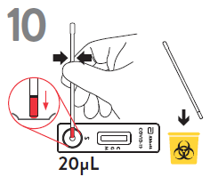
- Successivamente tenendo il flacone buffer vertical aggiungere 2 gocce di buffer (circa 60 microL) nel pozzetto del campione (S). Avviare il timer e attendere 10 minuti.
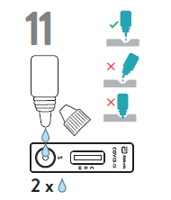

- Quando la reazione inizia un fronte di migrazione di colore rosso si muove atrraverso fiinestra di lettura del dispositivo.
- Attendere che appaia/no la/le linea/linee rosse
Leggere i risultati del test a 10 minuti.
Non leggere i risultati dopo il ventesimo minuto.

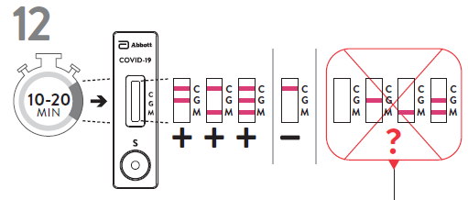

Quindi in sintesi nella figura sottostante viene riepilogata la procedura di analisi con digitopuntura

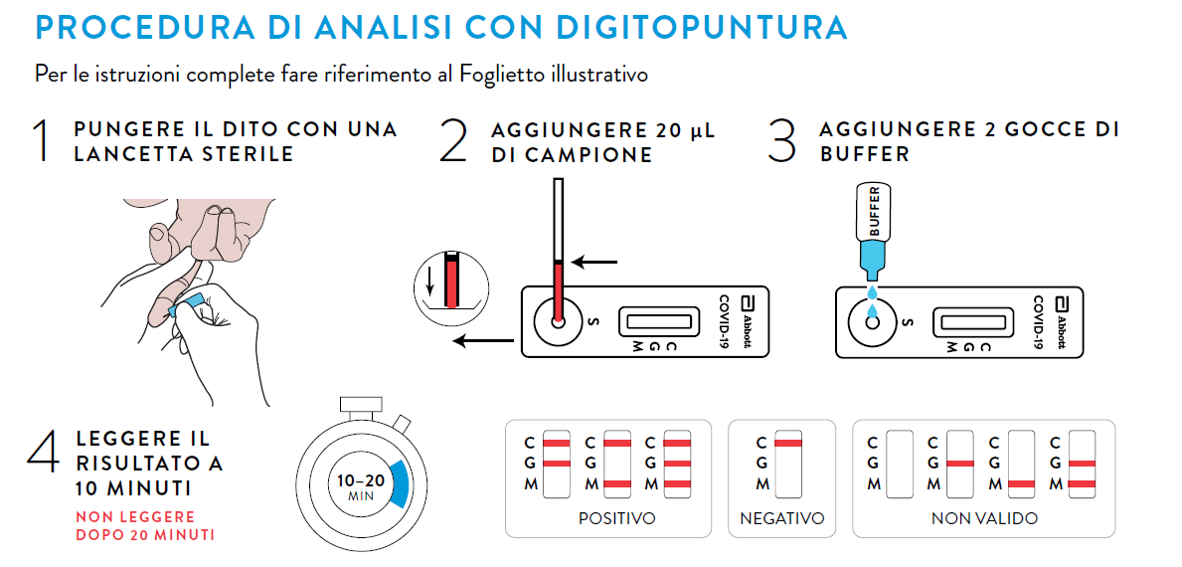

INTERPRETAZIONE DEI RISULTATI:

Una linea rossa comparirà nell’area C della finestra di lettura per confermare che il test funziona correttamente. Questa linea è la linea di Controllo.

Una linea rossa che appare nell’area G della finestra di lettura è la linea di test IgG

Una linea rossa che appare nell’area M della finestra di lettura è la linea di test IgM

Fare riferimento all’illustrazione sottostante.

